文档操作流程图

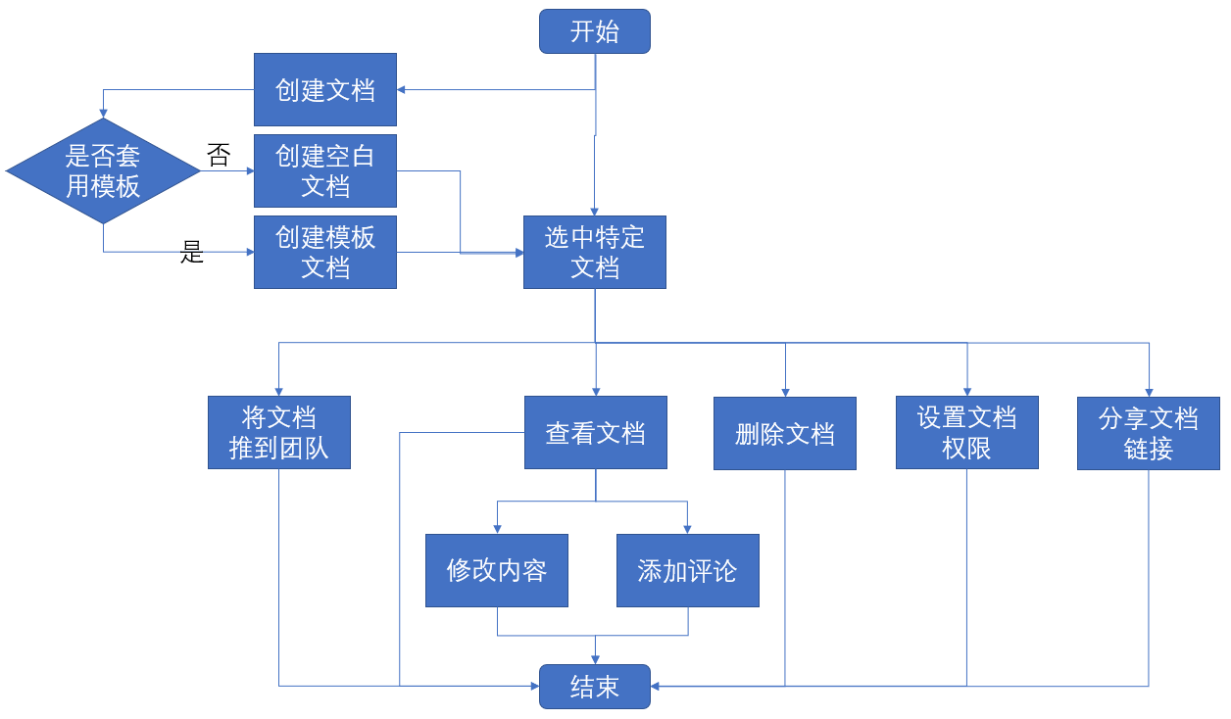

管理员流程图

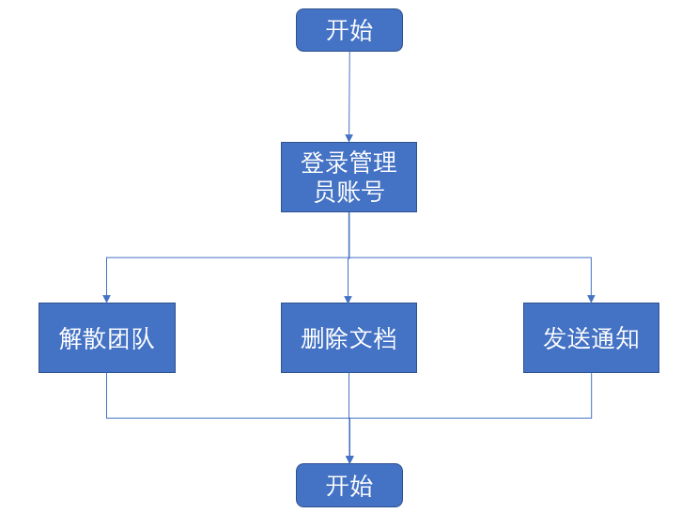

文档操作用例图



表 “创建空白文档”用例介绍表

|  |  |  |  |
| --- | --- | --- | --- |
| 编号 | 301 | 用例名称 | 创建空白文档 |
| 使用人员 | 用户 | 扩展点 | 无 |
| 输入 | 要创建的空白文档的名称 | | |
| 系统响应 | 系统将一个被命名好的新的空白文档添加数据库里 | | |
| 输出 | 个人中心页面新增一个空白文档 | | |
| 前置条件 | 该用户必须是本站已注册并登录的用户；处在个人中心界面 | 后置条件 | 空白文档创建成功 |
| 活动步骤 | 1.该用户选择创建空白文档  2.用户输入新文档名称  3.创建空白文档成功 | | |
| 异常处理 | 1. 未登录跳转到登录界面  2. 新文档名称与已有文档重名，创建失败，提示“该名称文档已存在” | | |

表 “创建模板文档”用例介绍表

|  |  |  |  |
| --- | --- | --- | --- |
| 编号 | 302 | 用例名称 | 创建模板文档 |
| 使用人员 | 用户 | 扩展点 | 无 |
| 输入 | 要创建的模板文档的名称 | | |
| 系统响应 | 系统将一个被命名好的新的模板文档添加数据库里 | | |
| 输出 | 个人中心页面新增一个模板文档 | | |
| 前置条件 | 该用户必须是本站已注册并登录的用户；处在个人中心界面 | 后置条件 | 模板文档创建成功 |
| 活动步骤 | 1.该用户选择创建模板文档  2.用户输入新文档名称  3.创建模板文档成功 | | |
| 异常处理 | 1. 未登录跳转到登录界面  2. 新文档名称与已有文档重名，创建失败，提示“该名称文档已存在” | | |

表 “查看文档”用例介绍表

|  |  |  |  |
| --- | --- | --- | --- |
| 编号 | 303 | 用例名称 | 查看文档 |
| 使用人员 | 用户 | 扩展点 | 根据权限不同，可以继续修改文档或添加评论 |
| 输入 | 无 | | |
| 系统响应 | 系统切换页面 | | |
| 输出 | 显示文档内容页面 | | |
| 前置条件 | 该用户已注册并登录；已选中一个特定文档 | 后置条件 | 无 |
| 活动步骤 | 1.选择一个已经存在的文档  2.系统打开文档切换页面  3.显示文档内容页面 | | |
| 异常处理 | 1. 未登录跳转到登录界面  2. 若没有权限查看，则查看失败，提醒“没有权限” | | |

表 “修改文档内容”用例介绍表

|  |  |  |  |
| --- | --- | --- | --- |
| 编号 | 304 | 用例名称 | 修改文档内容 |
| 使用人员 | 用户 | 扩展点 | 无 |
| 输入 | 在编辑器内编辑内容 | | |
| 系统响应 | 系统编辑器自动响应；退出后将修改后的版本更新至数据库 | | |
| 输出 | 系统自动保存 | | |
| 前置条件 | 该用户已注册并登录；已查看文档； | 后置条件 | 修改内容成功 |
| 活动步骤 | 1.已经处于查看文档的界面  2.编辑内容  3.退出即可保存 | | |
| 异常处理 | 1. 未登录跳转到登录界面  2. 若没有权限修改，则无法修改，提醒“没有权限” | | |

表 “添加评论”用例介绍表

|  |  |  |  |
| --- | --- | --- | --- |
| 编号 | 305 | 用例名称 | 添加评论 |
| 使用人员 | 用户 | 扩展点 | 无 |
| 输入 | 在评论区输入评论内容 | | |
| 系统响应 | 系统讲评论内容写入数据库 | | |
| 输出 | 评论出现在评论区 | | |
| 前置条件 | 该用户已注册并登录；已查看文档； | 后置条件 | 添加评论成功 |
| 活动步骤 | 1.已经处于查看文档界面  2.编辑评论  3.发表评论 | | |
| 异常处理 | 1. 未登录跳转到登录界面  2. 若没有权限评论，则无法评论，提醒“没有权限”  3. 评论限制字数，超过字数无法继续输入 | | |

表 “删除文档”用例介绍表

|  |  |  |  |
| --- | --- | --- | --- |
| 编号 | 306 | 用例名称 | 删除文档 |
| 使用人员 | 用户 | 扩展点 | 无 |
| 输入 | 无 | | |
| 系统响应 | 删除文档更新至数据库 | | |
| 输出 | 无 | | |
| 前置条件 | 该用户已登录；已选中一个特定文档； | 后置条件 | 删除文档成功 |
| 活动步骤 | 1.选择一个已经存在的文档  2.删除文档 | | |
| 异常处理 | 1. 未登录跳转到登录界面  2. 若是在团队中心下，若该用户不是该团队管理员，删除失败，提示“没有权限” | | |

表 “分享文档链接”用例介绍表

|  |  |  |  |
| --- | --- | --- | --- |
| 编号 | 307 | 用例名称 | 分享文档链接 |
| 使用人员 | 用户 | 扩展点 | 无 |
| 输入 | 无 | | |
| 系统响应 | 生成文档链接 | | |
| 输出 | 文档链接 | | |
| 前置条件 | 该用户已登录；已选中一个特定文档； | 后置条件 | 无 |
| 活动步骤 | 1.选择一个已经存在的文档  2.分享文档，获得分享链接 | | |
| 异常处理 | 1. 未登录跳转到登录界面  2. 若文档权限没有达到“任何人”级别，则分享失败，提醒“文档权限等级错误” | | |

表 “设置权限”用例介绍表

|  |  |  |  |
| --- | --- | --- | --- |
| 编号 | 308 | 用例名称 | 设置权限 |
| 使用人员 | 用户 | 扩展点 | 无 |
| 输入 | 权限等级：（默认）“私密”；“团队可查看”“团队可评论编辑”；“任何人可查看”“任何人可评论”“任何人可编辑” | | |
| 系统响应 | 将该文档权限信息更新至数据库 | | |
| 输出 | 无 | | |
| 前置条件 | 该用户已注册并登录；已选中一个特定文档 | 后置条件 | 设置权限成功 |
| 活动步骤 | 1.该用户选择一个已经存在的文档  2.用户设置权限等级  3.设置权限成功 | | |
| 异常处理 | 1. 未登录跳转到登录界面 | | |

表 “传至团队”用例介绍表

|  |  |  |  |
| --- | --- | --- | --- |
| 编号 | 309 | 用例名称 | 传至团队 |
| 使用人员 | 用户 | 扩展点 | 无 |
| 输入 | 团队名称id | | |
| 系统响应 | 将该文档复制一份到对应的团队中心，更新数据库 | | |
| 输出 | 无 | | |
| 前置条件 | 该用户已注册并登录；已选中一个特定文档； | 后置条件 | 团队中心增加对应文档 |
| 活动步骤 | 1.该用户选择一个已经存在的文档  2.用户输入要上传的团队id  3.传输成功  4.系统向所有团队成员发送通知 | | |
| 异常处理 | 1. 未登录跳转到登录界面  2. 文档权限若为“私密”，操作失败，提示“文档权限等级错误”  3. 若输入的团队id不存在或并没有加入该团队，操作失败，提示“不存在该团队” | | |

管理员用例图



表 “登陆系统”用例介绍表

|  |  |  |  |
| --- | --- | --- | --- |
| 编号 | 601 | 用例名称 | 登陆系统 |
| 使用人员 | 系统管理员 | 扩展点 |  |
| 输入 | 管理员账号，密码 | | |
| 系统响应 | 系统进行验证，并记录管理员登录状态传至数据库；切换页面 | | |
| 输出 | 管理员界面 | | |
| 前置条件 | 无 | 后置条件 | 管理员登录成功 |
| 活动步骤 | 1.打开登录页面  2.输入管理员账号和密码  3. 系统进行验证，验证成功，跳转到管理员界面 | | |
| 异常处理 | 1. 验证失败，提示“重新登陆” | | |

表 “解散团队”用例介绍表

|  |  |  |  |
| --- | --- | --- | --- |
| 编号 | 602 | 用例名称 | 解散团队 |
| 使用人员 | 系统管理员 | 扩展点 |  |
| 输入 | 团队id | | |
| 系统响应 | 查找该团队，将该团队关系和团队下文档从数据库中删除 | | |
| 输出 | 无 | | |
| 前置条件 | 管理员已登录 | 后置条件 | 团队成员不再拥有该团队中心 |
| 活动步骤 | 1.输入团队id  2.系统查找  3.系统提示二次确认  4.删除该团队相关内容  5.系统向该团队所有成员发送通知告知团队已解散 | | |
| 异常处理 | 1. 若不存在该团队id，操作失败并提示 | | |

表 “查看用户下文档”用例介绍表

|  |  |  |  |
| --- | --- | --- | --- |
| 编号 | 603 | 用例名称 | 查看用户下文档 |
| 使用人员 | 系统管理员 | 扩展点 |  |
| 输入 | 用户id，文档名称 | | |
| 系统响应 | 系统查找该用户和用户下文档，切换页面 | | |
| 输出 | 显示文档内容页面 | | |
| 前置条件 | 管理员已登录 | 后置条件 |  |
| 活动步骤 | 1.输入一个已经存在的用户id该id下的文档名称  2.打开该文档显示文档内容页面 | | |
| 异常处理 | 1. 若不存在该用户，则操作失败，提示“不存在该用户”  2. 若该用户下不存在该文档，则操作失败，提示“该用户下不存在该文档” | | |

表 “查看团队下文档”用例介绍表

|  |  |  |  |
| --- | --- | --- | --- |
| 编号 | 604 | 用例名称 | 查看团队下文档 |
| 使用人员 | 系统管理员 | 扩展点 |  |
| 输入 | 团队id，文档名称 | | |
| 系统响应 | 系统查找该团队和团队下文档，切换页面 | | |
| 输出 | 显示文档内容页面 | | |
| 前置条件 | 管理员已登录 | 后置条件 |  |
| 活动步骤 | 1.输入一个已经存在的用户id该id下的文档名称  2.打开该文档  3.显示文档内容页面 | | |
| 异常处理 | 1. 若不存在该团队，则操作失败，提示“不存在该团队”  2. 若该团队下不存在该文档，则操作失败，提示“该团队下不存在该文档” | | |

表 “删除用户下文档”用例介绍表

|  |  |  |  |
| --- | --- | --- | --- |
| 编号 | 605 | 用例名称 | 删除用户下文档 |
| 使用人员 | 系统管理员 | 扩展点 |  |
| 输入 | 用户id，文档名称 | | |
| 系统响应 | 系统查找该用户和用户下文档，删除该文档并更新数据库 | | |
| 输出 | 无 | | |
| 前置条件 | 管理员已登录 | 后置条件 | 用户不再拥有该文档 |
| 活动步骤 | 1.输入一个已经存在的用户id该id下的文档名称  2.系统查找，二次确认  3.删除  4.系统向该用户发送通知 | | |
| 异常处理 | 1. 若不存在该用户，则操作失败，提示“不存在该用户”  2. 若该用户下不存在该文档，则操作失败，提示“该用户下不存在该文档” | | |

表 “删除团队下文档”用例介绍表

|  |  |  |  |
| --- | --- | --- | --- |
| 编号 | 606 | 用例名称 | 删除团队下文档 |
| 使用人员 | 系统管理员 | 扩展点 |  |
| 输入 | 团队id，文档名称 | | |
| 系统响应 | 系统查找该团队和团队下文档，删除该文档并更新数据库 | | |
| 输出 | 无 | | |
| 前置条件 | 管理员已登录 | 后置条件 | 该团队不再拥有该文档 |
| 活动步骤 | 1.输入一个已经存在的团队id和该id下的文档名称  2.系统查找，二次确认  3.删除  4.系统向该团队所有成员发送通知 | | |
| 异常处理 | 1. 若不存在该团队，则操作失败，提示“不存在该团队”  2. 若该团队下不存在该文档，则操作失败，提示“该团队下不存在该文档” | | |

表 “向用户发送通知”用例介绍表

|  |  |  |  |
| --- | --- | --- | --- |
| 编号 | 607 | 用例名称 | 向用户发送通知 |
| 使用人员 | 系统管理员 | 扩展点 |  |
| 输入 | 用户id，通知内容 | | |
| 系统响应 | 系统查找该用户，发送通知 | | |
| 输出 | 无 | | |
| 前置条件 | 管理员已登录 | 后置条件 | 该用户收到通知 |
| 活动步骤 | 1.输入一个用户id和通知内容  2.系统查找该用户  3.向该用户发送通知 | | |
| 异常处理 | 1. 若不存在该用户，操作失败，提示“不存在该用户” | | |